Приложение 1. Рыбалка ( рыбки приклеить на цветную бумагу – красную, желтую и зеленую)
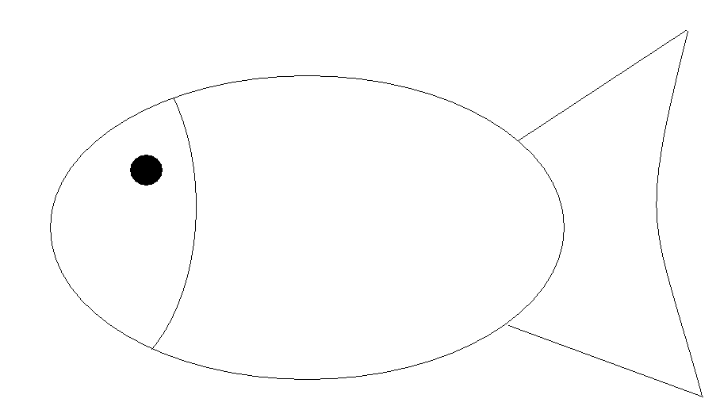

65y-31y=102

4m+5m+m=2350

42х-28х-170=600

